§2−3 平面坐標系
(甲)平面坐標系
(1)兩點的距離：設A(x₁,y₁)、B(x₂,y₂)，則(=。
(2)分點公式：設P(x,y)介於A(x₁,y₁)、B(x₂,y₂)之間，且PA：PB=m：n，
則x= ，y= 。
A
B
P
應用(a)當m=n時，P為中點，則x=，y=。
(b)設ΔABC的三頂點為A(x₁,y₁)、B(x₂,y₂)、C(x₃,y₃)，
則重心坐標為()

在x,y平面上，有三點A(1,3)、B(4,2)、C(5,7)，求ΔABC的外心的坐標。
Ans：(,)

設P₁、P₂、P三點共線，且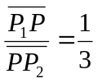，且已知P₁(3,−4)、P₂(−1,5)，試求P點之坐標。 Ans：(2,− )或(5,−)

直線L：ax+by+c=0交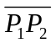於P，且P₁≠P₂，若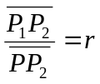，P₁(x₁,y₁)、P₂(x₂,y₂)，則r = − ，試證之。

在坐標平面上，有一個三角形其三頂點分別為A(5,7)、B(2,1)、C(4,0)，請證明ΔABC為直角三角形。

ΔABC之三頂點為A(2,−8)、B(−6,−2)、C(6,−5)，若頂點A的角平分線交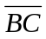於D，則求點D的坐標。Ans：(2,−4)
Hint：BD：DC=BA：AC (內分比性質)

利用例題3，求證若P₁(x₁,y₁)、P₂(x₂,y₂)在直線L：ax+by+c=0之異側，則(ax₁+by₁+c)(ax₂+by₂+c)<0
(乙)斜率的概念與應用
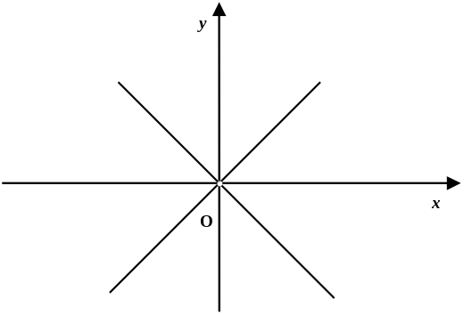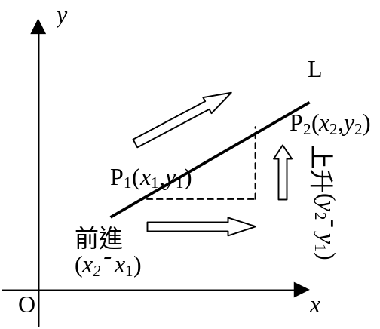
(1)一個斜坡的傾斜程度，可用水平方向每前進一個單位時，鉛直方向上升或下降多少個單位距離來表示，在坐標平面上，我們也可以用這個概念來顯示直線的傾斜程度。在坐標平面上，每一條直線對水平線x軸而言，不僅有傾斜度，同時還有方向的問題。例如在圖中，L₁和L₂對x軸的傾斜度是相同的，但方向不一樣，就像斜坡一樣，有上升或下降的情形，我們可否用一個值來表示直線的傾斜度與方向呢？
(2)如右上圖，如果我們將直線L看做一個斜坡由點P₁(x₁,y₁)走到點P₂(x₂,y₂)，
那麼，x₂−x₁與 y₂−y₁就分別為斜坡從P₁到P₂的水平位移與鉛直位移。
(a)若x₁≠x₂，則我們可用下列比例：m=
來表示直線L的傾斜程度。
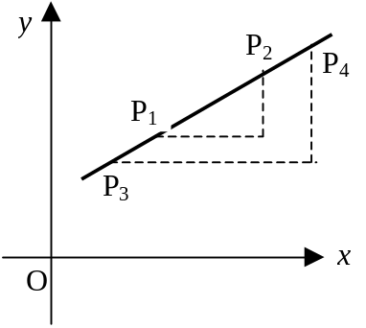
(b)若x₁=x₂，直線L為一條鉛直線，我們已經知道
它的傾斜程度，因此不定義它的傾斜程度。
(c)如果我們在直線L上任取其他相異兩點P₃(x₃,y₃)，P₄(x₄,y₄)
，如右圖，由相似三角形對應邊成比例，
可得m= = ，又由於 = ， = ，
所以比值m不會因為所選取的兩點不同或順序不同而改變其值，
因此只要L不是一條鉛直線，那麼就可以決定一個比值m，我們稱這
個比值m為直線L的斜率。
(3)斜率的定義：設直線L上有兩相異點P₁(x₁,y₁)、P₂(x₂,y₂)
(a)若x₁≠x₂，則直線L的斜率定義為。
(b)若x₁=x₂，直線L為一條鉛直線，不定義它的斜率。

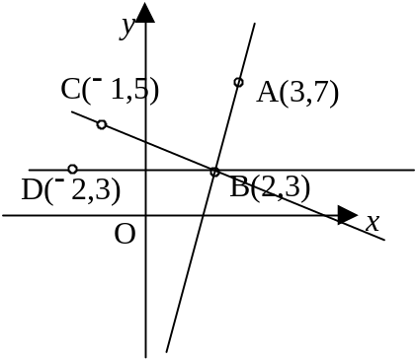如圖，試求直線AB、BD、BC的斜率。
Ans：4,0,−
(4)由例題1，可知直線斜率的絕對值代表傾斜程度：傾斜程度愈大，則其斜率
的絕對值也愈大，而且
(a)當直線由左下到右上傾斜時，其斜率為正。
(b)當直線由左上到右下傾斜時，其斜率為負。
(c)當直線成水平時，其斜率為0。

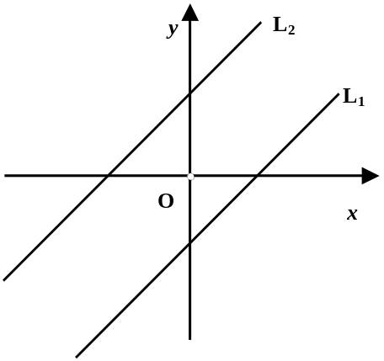斜率為m₁與m₂的直線L₁、L₂互相平行⇒m₁=m₂。

斜率為m₁與m₂的直線L₁、L₂互相垂直⇔m₁⋅m₂= −1。

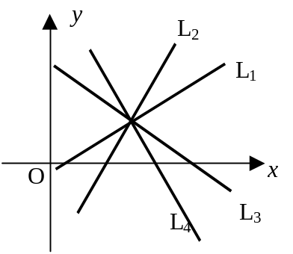如右圖，設m₁,m₂,m₃,m₄各為直線L₁,L₂,L₃,L₄的斜率，
試比較m₁,m₂,m₃,m₄的大小。
Ans：m₂>m₁>m₃>m₄

設A(2,1)、B(3,5)、C(0,−1)、D(2,a)
(1)若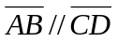則a= 。
(2)若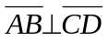則a= 。
(3)若A,B,D共線則a= 。Ans：7,−,3

設f(x)=2002x+2003，求 =？ Ans：2002
(丙)直線方程式
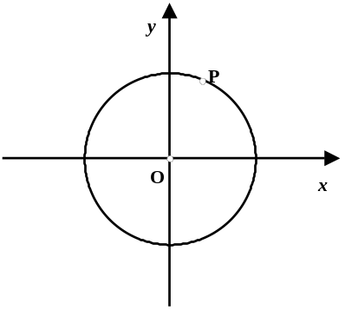
(1)方程式與圖形：
在平面上建立平面坐標系後，每一個點P都可以用數對(x,y)來表示P的位置。同樣的，一條直線或一個圓或其它的幾何圖形都可對應一個方程式。
例如：一個以原點O為圓心，2為半徑的圓C，如何利用代數方程式來表示呢？
設P(x,y)為圓C上任一點，
⇔(²=2²
⇔(x−0)²+(y−0)²=2²
所以，圓C上每一點P(x,y)的坐標都 滿足x²+y²=4。
反之，滿足x²+y²=4的點(x,y)都會在圓C上。
如此我們就說圓C的方程式為x²+y²=4。
結論：要求一個平面圖形G的方程式f(x,y)=0。
(1)假設P(x,y)為G上的任一點，找出x,y的關係f(x,y)=0。
(2)驗證f(x,y)=0上的點是否在G上。
(2)基本想法：
在平面上給一定點A，過點A的直線有無線多條，如果再給斜率m，那麼過A點，且斜率為m的直線就只有一條。
(3)直線方程式的基本類型：
例一：求作一直線過點A(1,−3)且斜率為。
結論：在平面上，過一定點A(x₁,y₁)且斜率為m的直線只有一條，
方程式為 y−y₁=m(x−x₁)。

例二：求過點A(3,4)、B(−4,7)的直線方程式。
例三：求過點A(3,4)、B(3,7)的直線方程式。
結論：直線L上有相異兩點P₁(x₁,y₁)、P₂(x₂,y₂)，則直線L的方程式
①若x₁=x₂，則直線L的方程式為x=x₁。
②若x≠x₂，則直線L的方程式為y−y₁= (x−x₁)。

例四：設直線L的斜率為m，y截距為b(即直線L與y軸相交於點(0,b))，則
L的方程式為y=mx+b。
例五：設直線L的x,y截距分別為a,b(直線與x,y軸的交點為(a,0)、(0,b))，
ab≠0，則直線方程式為。
結論：直線方程式ax+by+c=0，
(a)若b=0，則此直線為鉛直線。
(b)若b≠0，則此直線的斜率為−。

試求下列三小題：
(1)過點(3,−2)而與直線5x−4y+1=0垂直的直線方程式。
(2)x截距1，且與過點(3,2)、(−5,7)之直線平行的直線方程式。
(3)已知三角形之頂點為A(−1,−10)、B(2,−1)、C(6,−3)，試求ΔABC的垂心H。
Ans：(1)4x+5y=2 (2)5x+8y=5 (3)H(3，−2)

試求下列各小題：
(1)直線L過點(2,6)且與x軸及y軸之截距和為1，試求L的方程式。
(2)直線L在兩軸之截距的絕對值相等，並經過(−3,1)，
則直線L的方程式為何？
Ans：(1)y−6=2(x−2)；y−6= (x−2) (2)x+y+2=0，x−y−4=0，x+3y=0

求出下列條件所決定的直線方程式：
(1)過兩點(2,5)與(6,−5)(2)過點(−3,4)，x截距−1
(3)x截距−5，y截距−4(4)斜率為− ，y截距−3
(5)過(−2,−5)而垂直於直線x−2y=7
Ans：(1)5x+2y−20=0(2)2x+y+2=0(3)
(4)y= x−3(5)2x+y+9=0

設ΔABC 之三頂點A(−2,3)、B(0,2)、C(4,−1)，則求
(1)直線AB的方程式。
(2)BC邊的中線方程式，重心坐標。
(3)AC邊的高所在的直線方程式，垂心坐標。
(4)AB邊的中垂線，外心坐標。
Ans：(1)x+2y−4=0 (2)5x+8y−14=0，()
(3)3x−2y+4=0，(22,35)(4)4x−2y+9=0，(−10,−)
(4)解析法處理幾何問題：
選取適當的座標系，將幾何的問題用代數的方法來處理。
幾何 | 代數
過一點A作直線L的垂線 | 求過A(x₀,y₀)與直線L：ax+by+c=0垂直的直方程式。
過線外一點A作直線L的平行線 | 求過A(x₀,y₀)與直線L：ax+by+c=0平行的直線方程式。
找兩條直線的交點 | 兩條直線的方程式聯立求解。
三點共線 | 找一條直線方程式使這三點的座標均為其解。
三線共點 | 三條線的聯立方程式，恰有一組解。

在ΔABC中，M為(的中點，試證明：(²+(²=2(²+ (²。

證明ΔABC的三高共線。

試證平行四邊形定理「平行四邊形中，四邊的平方和等於對角線的平方和」。

一海盜欲將三件珠寶埋藏在一個島上的三個地方，海盜就以島上的一顆大王椰子樹為中心，由大王椰子樹向東走12步埋他的第一件珠寶；猶大王椰子樹向東走4步，再往北走a步埋他的第二件珠寶；最後由大王椰子樹向東走a步，再向南走8步埋他的第三件珠寶；事隔多年之後，海盜僅記得a>0及埋藏珠寶的三個地方再同一直線上，求a=？
Ans：16 (88 學科)
(5)直線系問題：

設兩直線L₁：3x−y=1，L₂：2x+y=4
(1)求L₁、L₂的交點P。
(2)對於任意實數k，Γ：(3x−y−1)+k(2x+y−4)=0的圖形是什麼？
(3)P點是否在上述的圖形上？
(4)若直線L：x−y+1=0過P點且L在Γ的圖形上，求k的值。
Ans：(1)P(1,2) (2)Γ的圖形是一群直線，隨著k的變動。
(3)P點恆在Γ上。(4)k=
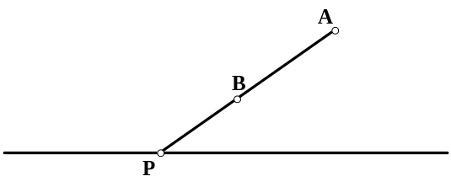
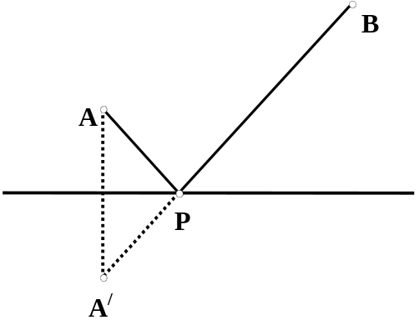(6)直線的對稱問題：
(a)線對稱：A與A/對於直線L對稱⇔直線L為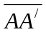的中垂線。
(b)點對稱：A與A/對於點O對稱⇔點O為的中點。
(c)線段和之最小值與差之最大值：

試求點A(1,1)關於直線4x+2y−1=0的對稱點。 Ans：(−1,0)

設平面上A(1,9)、B(6,2)，在y軸上找一點P使得(+(有最小值，則P點的坐標為 ，又此最小值為 。
Ans：P(0,8)、7

不論k為任何的實數，直線(3k+5)x+(k−1)y+9k−1=0恆過一定點P，則P點的坐標為何？ Ans：P(−1,−6)

設+=1，其中b≠0，則直線L：2ax+by+1=0恆過那一個點？(，)

設A(3,−1)，B(9,3)，P為L：2x−3y+4=0上一點，當P點坐標為 ，時(+(有最小值為有最小值為 。Ans：P(4,4)、2

在直線x−5y−12=0上找一點Q，使得|(−(|有最大值，則Q點的坐標為 ，又此最大值為 。
Ans：Q(8，)，
綜合練習

設k為實數，若點P(，)在第二象限中，求k的範圍。

ΔABC三邊(、(、(的中點依次為P(4,1)、Q(0,3)、R(−2,−3)，求A、B、C三點坐標。

已知直角三角形ABC三頂點坐標為A(2,−1)、B(5,1)、C(3,a)，則實數a可為 。

設A(3,1)、B(1,k)、C(−2,−1)，若A、B、C三點共線，求k之值。

設A(a,1)、B(3,5)、C(7,3)、D(b,−1)，若ABCD為菱形，求a,b之值。

將一張畫有直角坐標系的圖紙摺疊一次，使得A(0,2)與B(4,0)重合。若此時點C(7,3)與點D(m,n)重合，試求m+n=？

求滿足下列條件的直線方程式：
(a)過A(1,4)、B(3,0)二點的直線。
(b)過A(−2,7)、B(−2,0) 二點的直線。
(c)平行x+2y−3=0且在x軸上的截距為8的直線。
(d) 過A(3,−2)且在二坐標軸截距相等的直線。
(e)垂直2x−y=3且與x,y軸所圍成的三角形面積為2的直線。
(f)斜率為且與二坐標軸所圍成直角三角形的斜邊長為5的直線。
(g)過A(3,−2)且在二坐標軸截距的絕對值相等的直線。
(h) 試求截距之和為5，且與二座標軸所成的面積為3的直線方程式。

在ΔABC中，A(−1,4)、B(3,2)且垂心H(,)，求C點坐標。

三直線L₁：y=ax+b，L₂：y=cx−9，L₃：2y=−x+d圍成一三角形ABC，若A(0,5)，B(3,0)，則求頂點C的坐標= 。

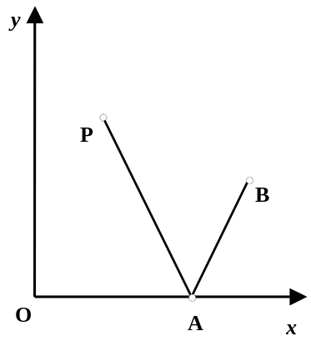試求m值，使下列三直線不能圍成三角形。
L₁：4x+y=4，L₂：mx+y=0，L₃：2x−3my=4。

L₁：x+y=4，L₂：2x−y=8，L過(1,0)與L₁、L₂交於A,B，
若的中點為(1,0)，則L方程式為何？

設點A(3,1)，直線L：x+2y=0，求A點在直線L上的投影點H
及對稱點A/之坐標。

小安用神奇球桿撞球，球從坐標平面上點P(2,6)打出，
碰到檯邊的A點，經過完全反射之後，再折向撞擊到B球
，已知B球的坐標(7,4)，試求A點的坐標為 ，
並求所行路徑PA+AB= 。

求過L₁：x+y=1與L₂：2x−3y=12的交點且y軸上的截距為3的直線方程式。
進階問題

坐標平面上，直線L通過定點(2,3)且在第一象限內與兩坐標軸所圍成的三角形面積為最小，求L的方程式與最小面積。

三角形之三邊所在之直線方程式為L₁：2x+y−2=0，L₂：y=0，L₃：x−y+1=0，若直線L：y=mx+ 與三角形相交，則m之範圍= 。

設A(3,3)、B(−1,−5)、C(6,0)及直線L：y=mx−8m−6，若L與ΔABC相交，則
求m的範圍。

ΔABC中，A(2,1)、B(5,4)、C(x,0)，當x變動時，ΔABC有最小的周長，求此時x=？

(a)試做y=f(x)=||x|−2|的圖形。
(b)直線y=mx+5與(1)之圖形恰交一點，求m的範圍。
(c)直線y=mx+5與(1)之圖形恰交二點，求m的範圍。
(d)直線x+3y+a=0與(1)之圖形交於四點，求a的範圍。

(Euler線)ΔABC的垂心H、重心G、外心O三點共線。
綜合練習解答

−1<k<

A(2,−5)、B(6,7)、C(−6,−1)

−,4,±

k=

a=1,b=5或a=5,b=9

(a)2x+y=6 (b)x+2=0 (c)x+2y=8 (d)x+y=1或2x+3y=0 (e)x+2y=±2(f)4x+3y=±12(g) x+y=1或2x+3y=0或x−y=5(h) ，，，

C(1,−1)

(4,3)，18

，−1，4，−

4x+y=4

H(2,−1)、A/(1,−3)

(5,0)、5

5x+3y=9

3x+2y=12，12(提示：可以假設直線為+=1，再利用A>0,B>0，≥去找出面積最小時的a,b值。)

m≥或 m≤− (提示：y=mx+可視為一群通過(0,)斜率為m的直線，再畫圖去觀察m等於那些值時，會與三角形相交)

−3≤ m ≤ − (提示：可將y=mx−8m−6化為y+6=m(x−8)，視為一群通過定點(8,−6)且斜率為m的直線，再畫圖去觀察m等於那些值時，會與三角形相交)

(提示：可將C視為在x軸上任意移動的點)

(a)略(提示：分段討論畫f(x)的圖形)(b)m≥1或m≤−1(c)−1<m<1 (d)−6<a<−2

略

